芜湖小额工程竞争性简易发包项目
投标人操作手册V1.0

版本 | 修改日期 | 作者 | 备注
V1.0.0 | 2021-6-18 | 姚建洋 | 投标单位操作手册

操作技术支持电话：
国泰新点软件股份有限公司4009280095-5
相关服务电话：
芜湖宜正工程咨询有限公司 李工 17755308110
安徽苏柏亚工程项目管理有限公司 许工13866393419

目 录
一、 系统前期准备 1
1.1、 浏览器配置 1
1.1.1 、Internet选项 1
1.1.2、关闭拦截工具 5
1.1.3、兼容性视图设置 5
二、 注册 7
三、 投标人登录 9
3.1、 系统登录 9
四、 业务报名 11
4.1、 招标公告 11
3.1.1、填写投标信息 11
3.1.2、查看公告详情 13
4.2、 我的项目 14
3.2.1、招标文件领取 14
3.2.2、答疑澄清文件领取 16
3.2.3、上传投标文件 16
3.2.4、评标解密 17
3.2.5、开标记录表 18
3.2.6、成交通知书查看 19
3.2.7、合同签署 20
3.2.8、提问 21
3.2.9、异议 22
3.2.10、投诉 23

系统前期准备

浏览器配置

、Internet选项
为了让系统插件能够正常工作，请按照以下步骤进行浏览器的配置。
1、打开浏览器，在“工具”菜单→“Internet选项”，如下图：
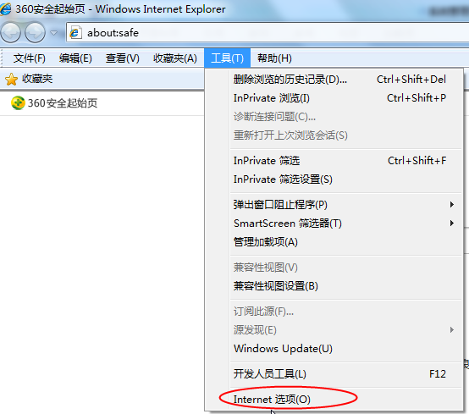
2、弹出对话框之后，请选择“安全”选项卡，具体的界面，如下图：

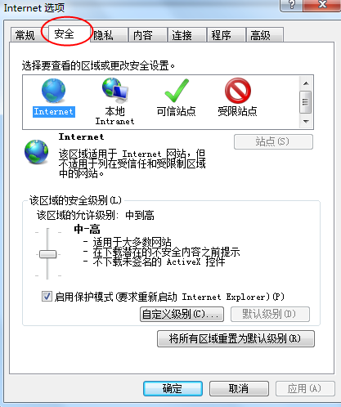
3、点击绿色的“可信站点”的图片，如下图：
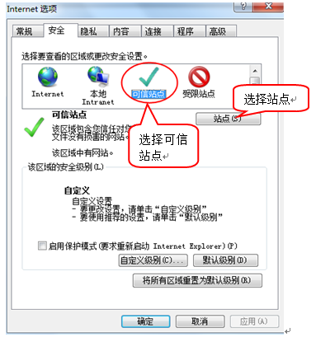
4、点击“站点”按钮，出现如下对话框，如下图：
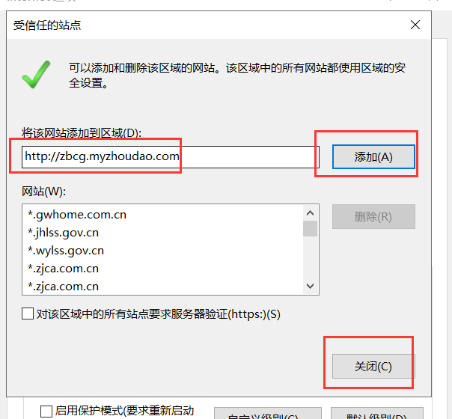
点击“添加”按钮完成添加，再按“关闭”按钮退出。
5、设置自定义安全级别，开放Activex的访问权限，如下图：
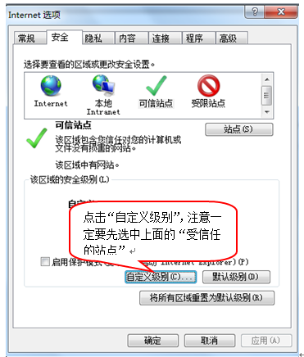
会出现一个窗口，把其中的Activex控件和插件的设置全部改为启用，如下图：
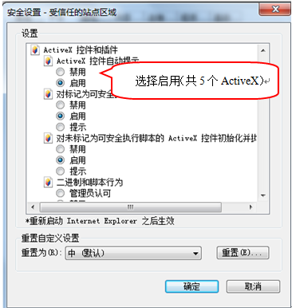
文件下载设置，开放文件下载的权限：设置为启用，如下图：
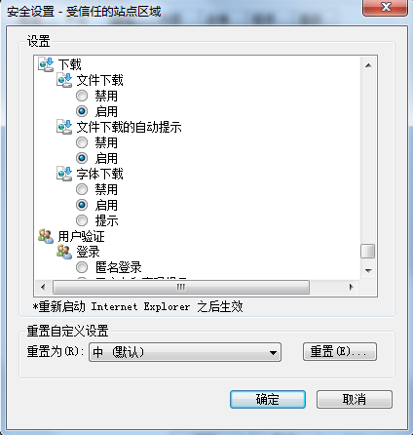

1.1.2、关闭拦截工具
上述操作完成后，如果系统中某些功能仍不能使用，请将拦截工具关闭再试用。比如在windows工具栏中关闭弹出窗口阻止程序的操作，如下图：
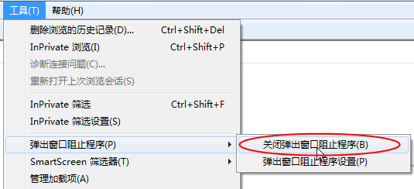

1.1.3、兼容性视图设置
打开“工具”菜单“兼容性视图设置”，点击“添加”按钮完成添加，再按“关闭”按钮退出。
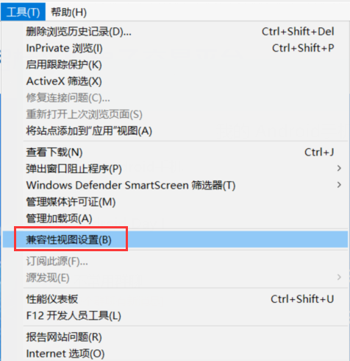

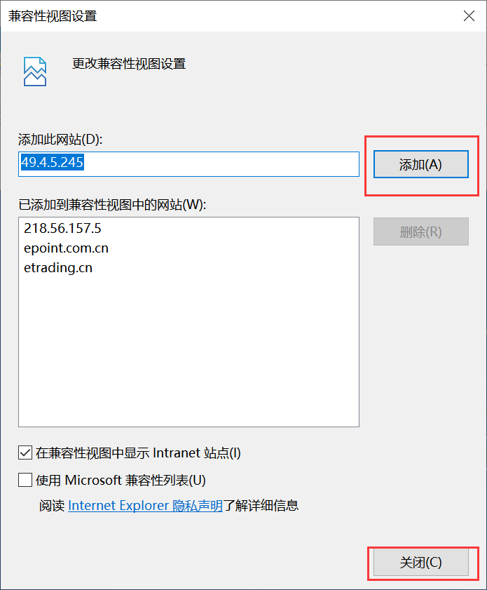

注册
- 芜湖专区项目仅允许芜湖市本地企业参与，注册地非芜湖市本地的企业请勿注册报名参与。
- 首先，打开网站地址进入芜湖专区（http://wuhu.etrading.cn/），界面如下
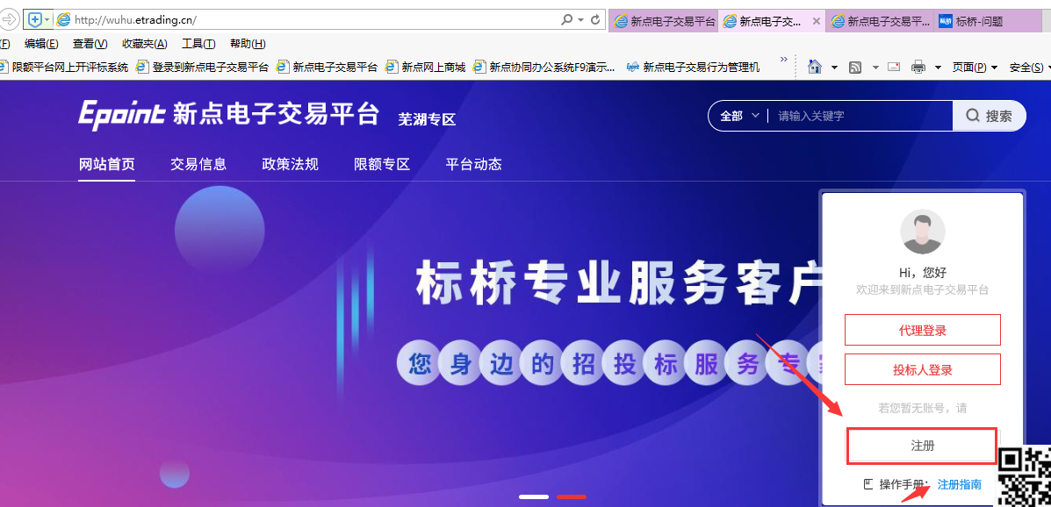
- 点击“注册”按钮，进入注册页面，完善注册信息，手机号作为登录密码，此处可选择类型，根据自身实际情况选择。完成后点击立即注册即可。
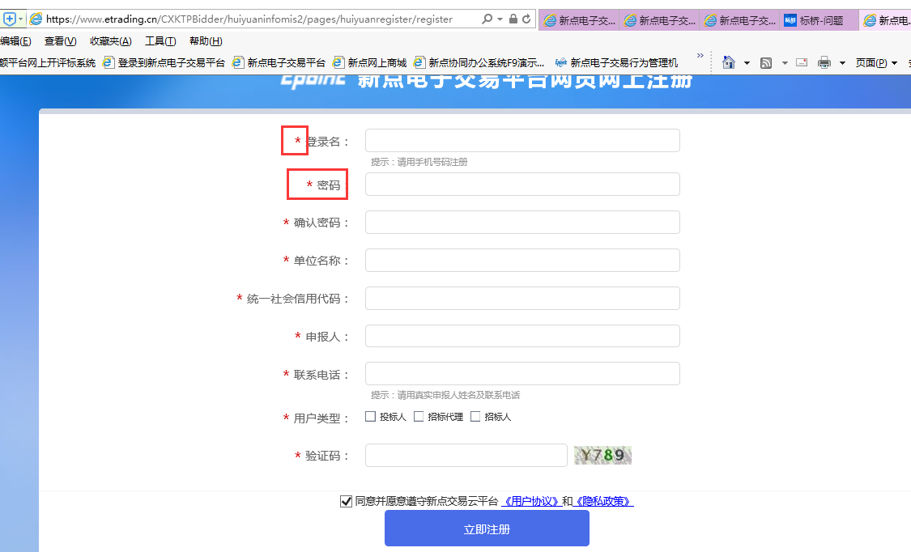
- 注册完成后，重新登录系统，点投标人登录，输入密码
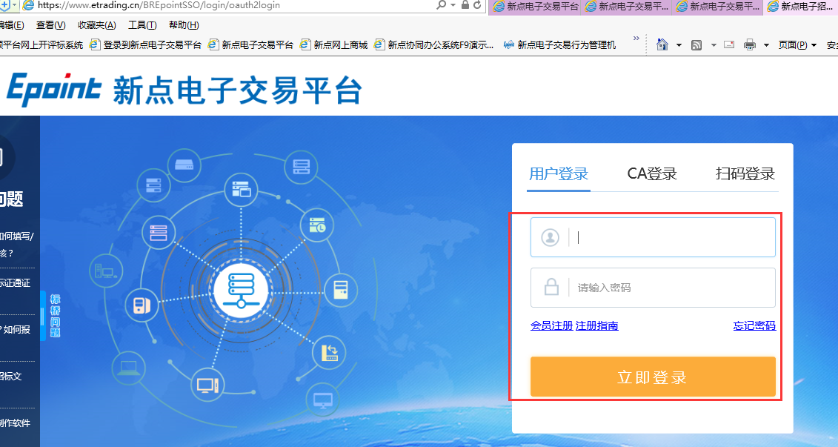
- 登陆后，完善单位基本信息，审核通过厚进行常规操作
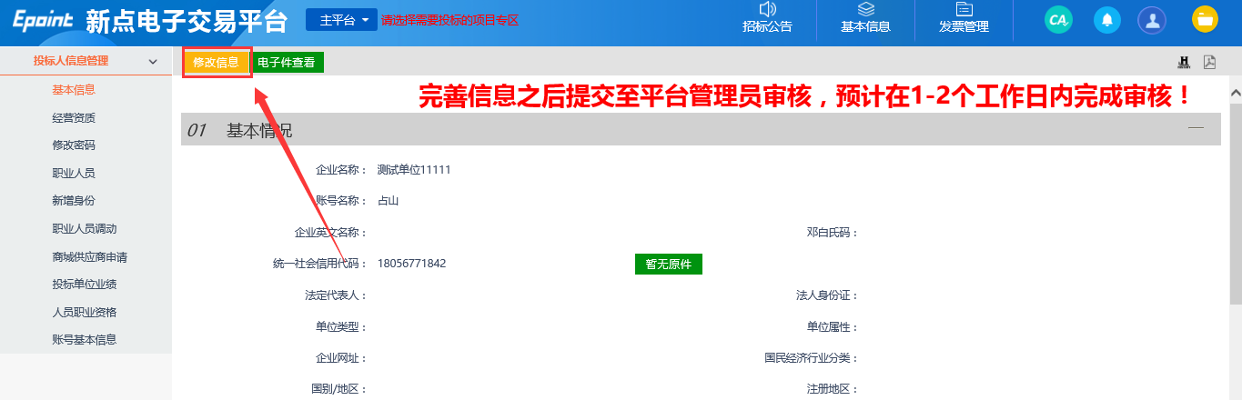
填写基本信息。
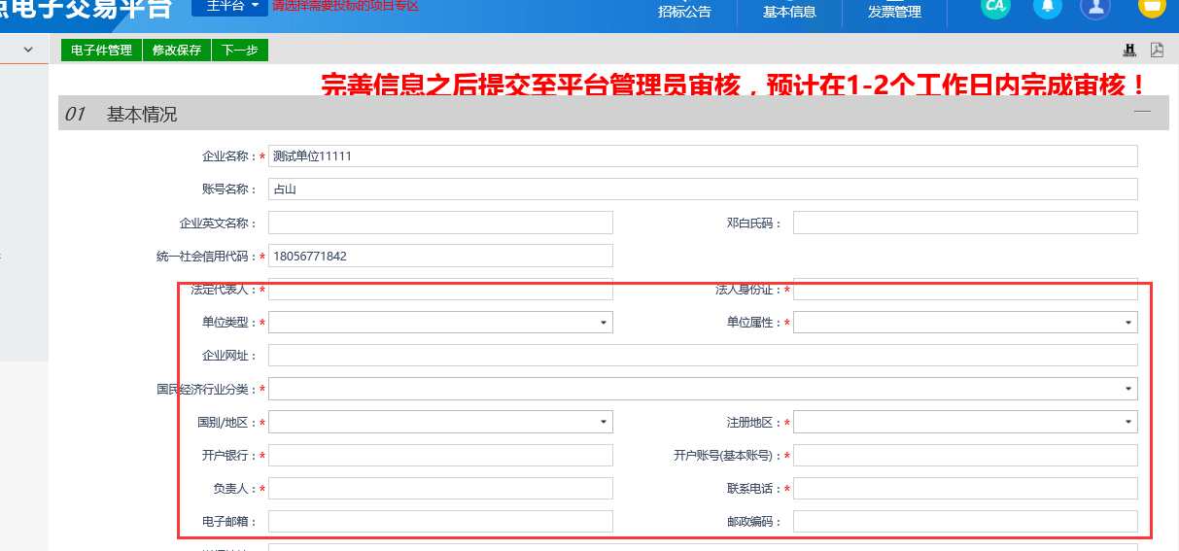
上传扫描件
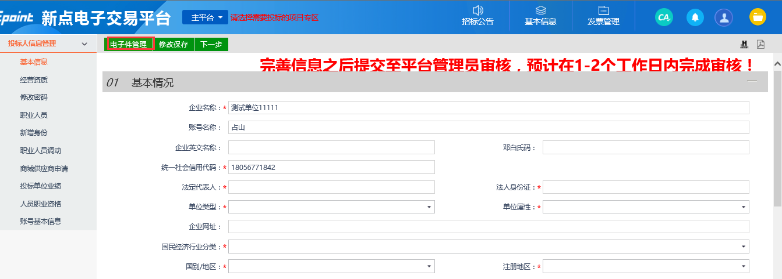
把必填项要求的附件都上传，另外安全生产许可证和企业资质等级证书（工程类）也需要上传，否如代理审核无法入库。
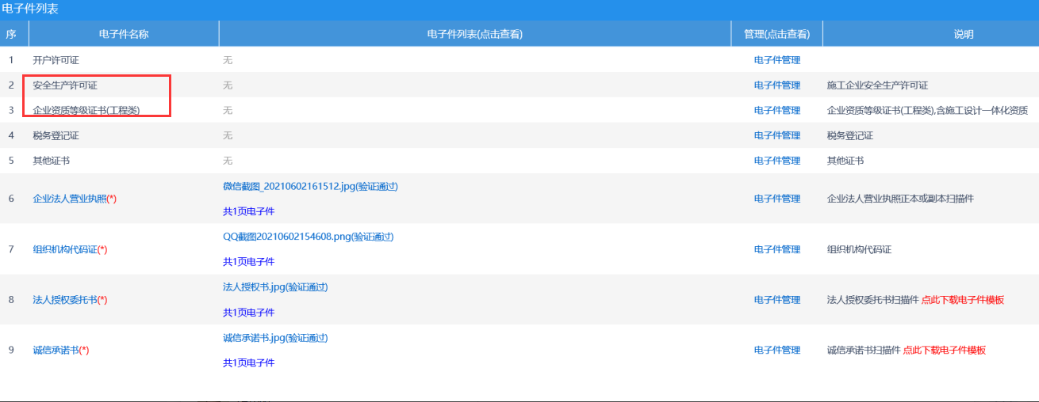
上传后，点击下一步提交，等待验证后即可。

投标人登录

系统登录
- 打开新点电子招投标统一认证平台，如下图：
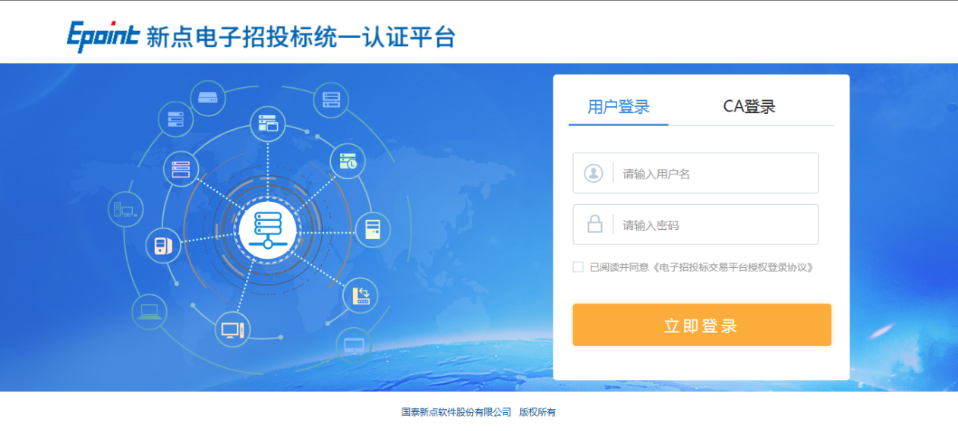
- 登录方式有两种：用户登录、CA登录。
用户登录：输入账号密码进行登录。如下图：
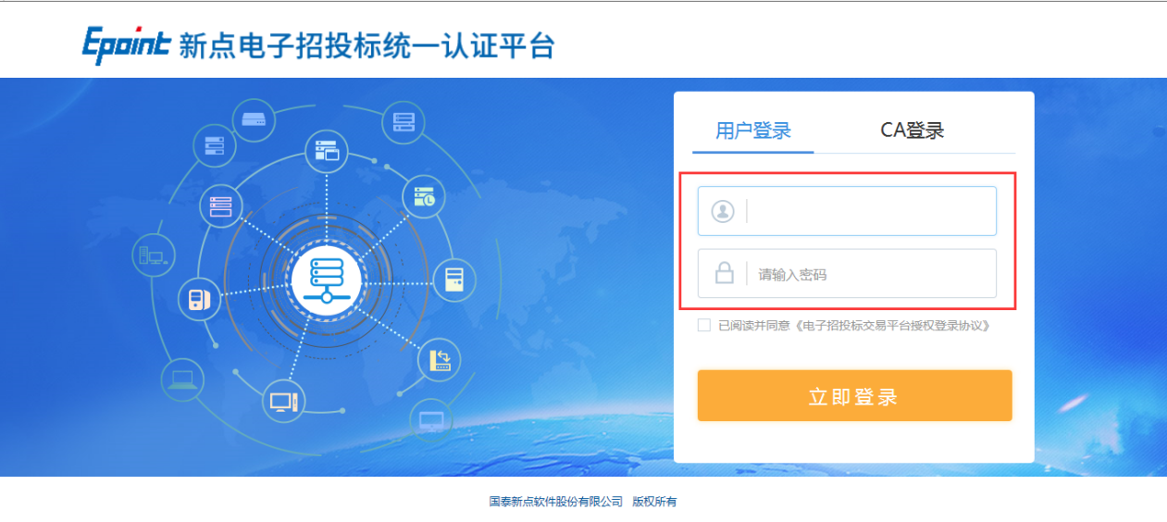
CA登录：插入CA锁，输入密码登录。如下图：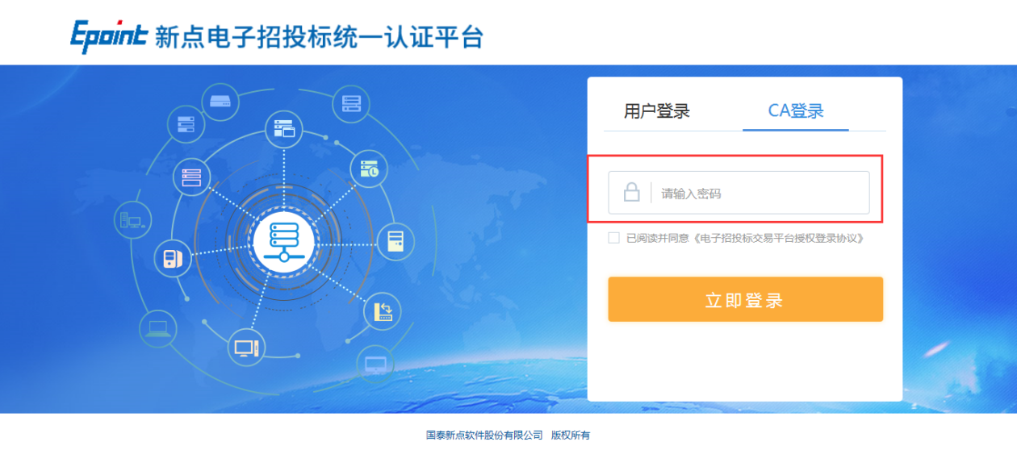
- 登录交易平台，选择主体类型—投标人，进行登陆，这里也可以返回登陆界面。
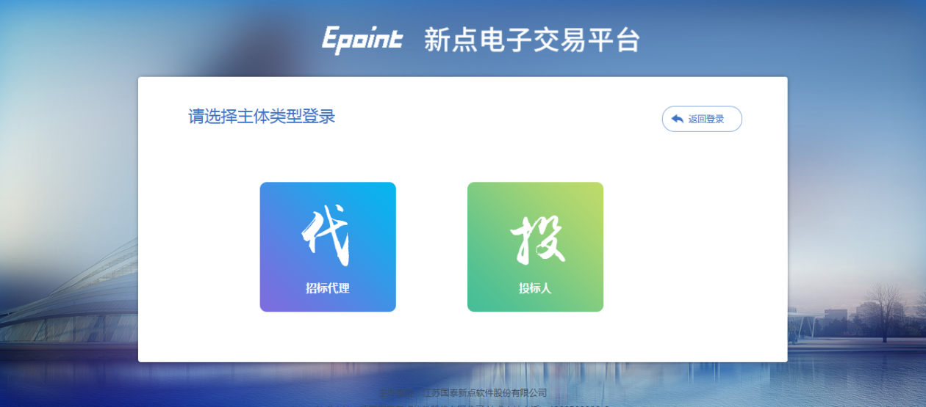
4、登录后点击“主平台”，选择“芜湖专区”。如下图：

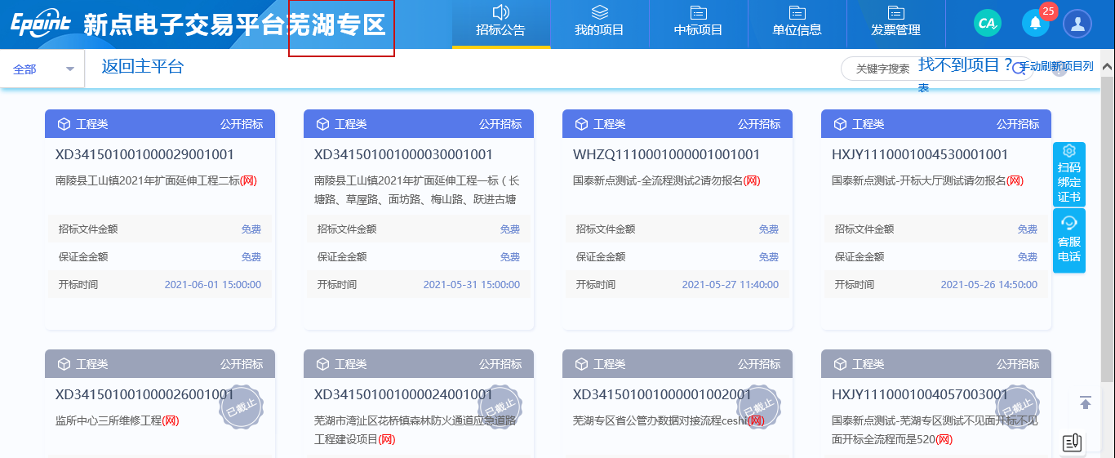
备注：请一定要进去芜湖专区，如上图所示，后续操作都在芜湖专区进行。包括不见面开标大厅都是从芜湖专区项目流程中进入。
3.2 CA激活
登录投标人界面之后，插入CA锁进行CA锁激活，CA锁可以用芜湖本地的CA锁（能登录芜湖交易中心），操作如下；
点CA管理/激活按钮
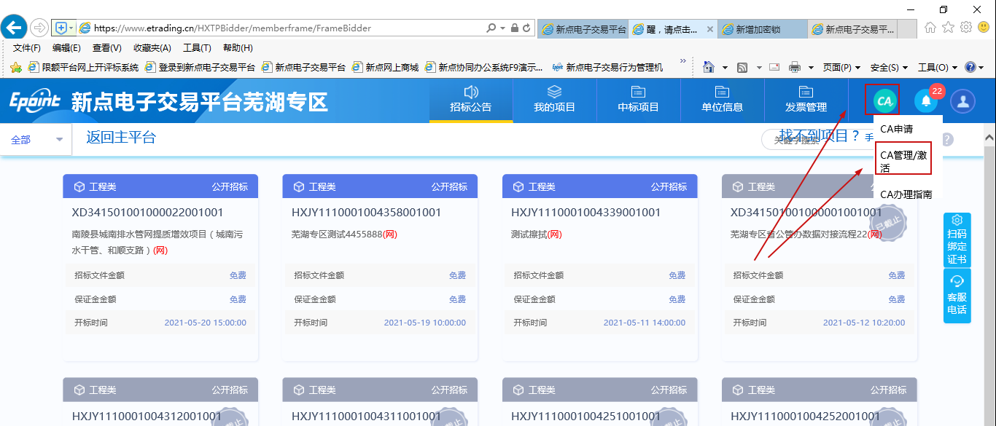
完善必填信息，选择用户类型为“投标人（或供应商）”CA类型为安徽CA，然后读取锁号，最后点注册即可完成激活。
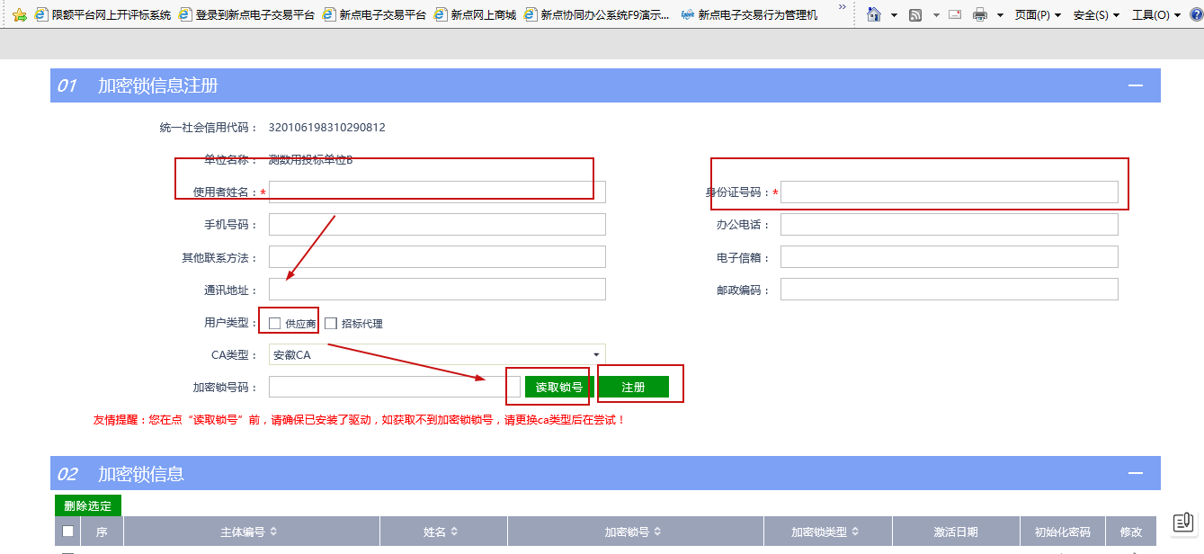

业务报名

招标公告

3.1.1、填写投标信息
前置条件：招标文件、招标公告都已审核通过。
功能说明：投标人报名。
操作步骤：
- 进入芜湖专区
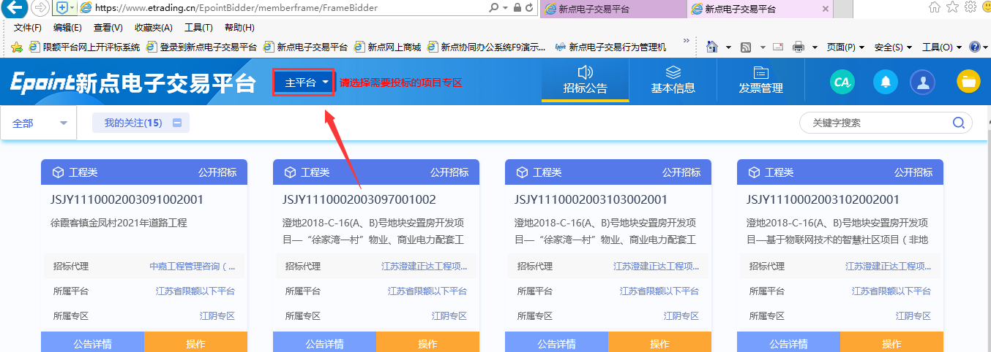
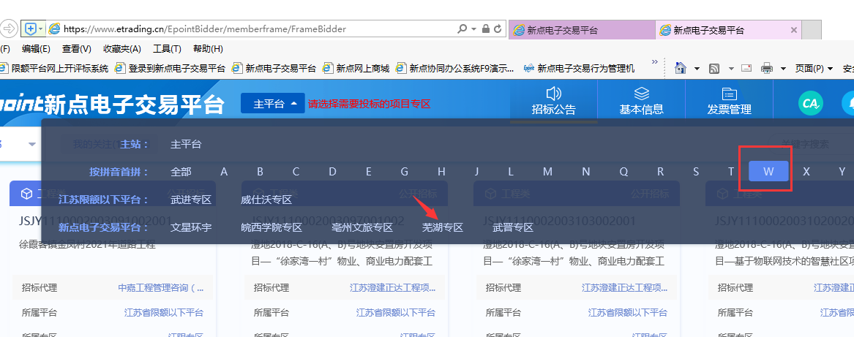
2、点击“招标公告”菜单，进入公告信息列表，如下图：
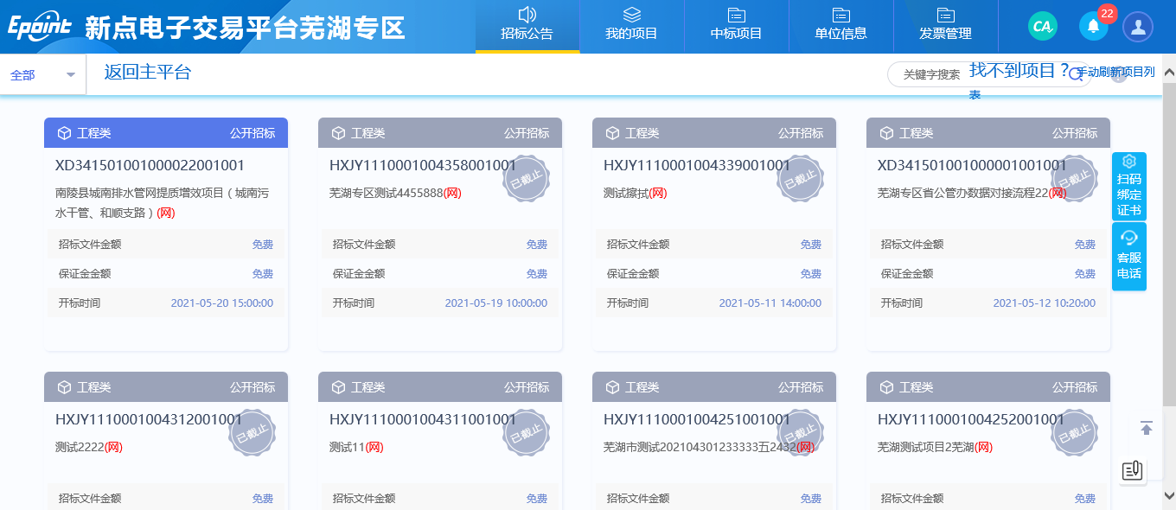
3、选中“公告中”，点击“我要报名”按钮，进入“完善报名信息”页面，如下图：
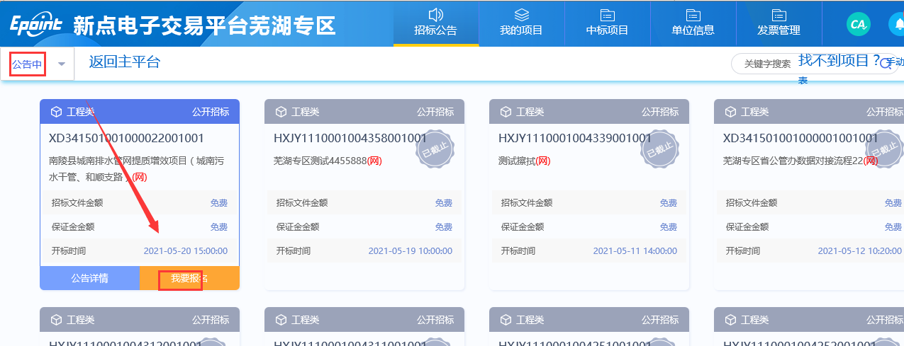
注：
- 可以通过输入标段包编号，在关键字中搜索，找到需要报名的标段。

注意：如果遇到以下提示，请仔细阅读提示，此操作是申请入库操作，点确定申请入芜湖本地库。代理审核后，同意入库后即可参加项目，拒绝入库会收到系统待办，具体查看，有问题可咨询代理公司。
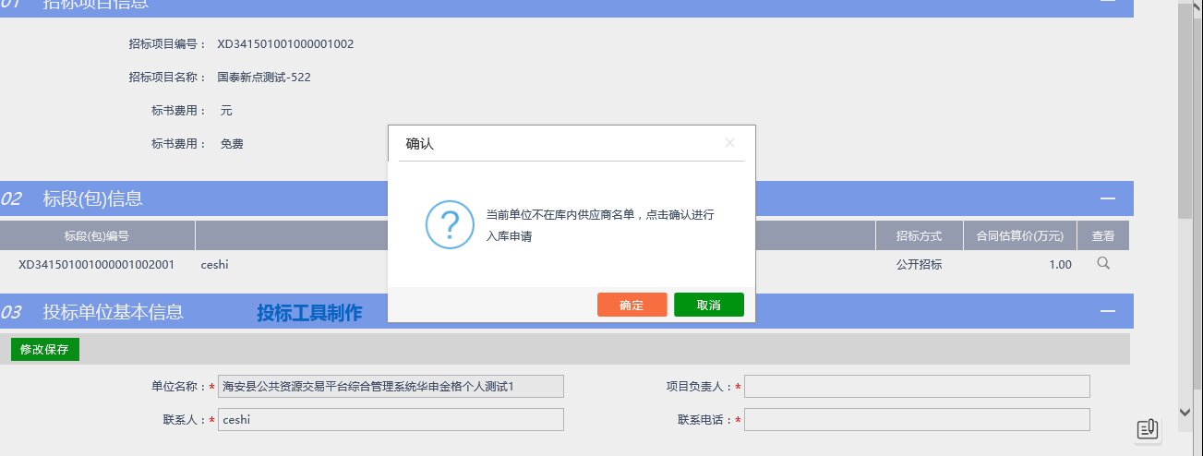
- 填写投标单位基本信息，填写完成后，下载招标文件后即参与报名成功。如下图：
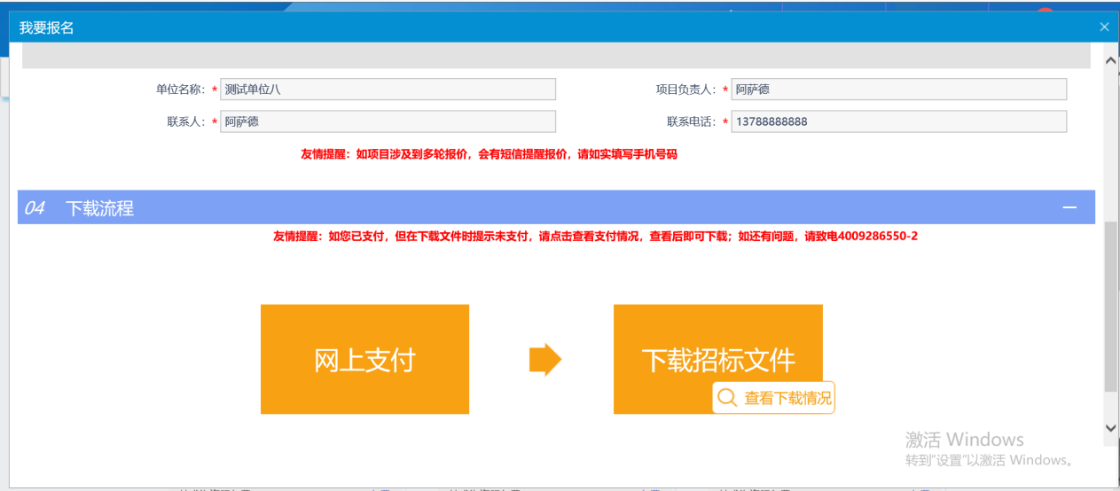
备注：目前线上没有费用需要支付。

3.1.2、查看公告详情
前置条件：招标文件、招标公告都已审核通过。
功能说明：查看对应的公告详情。
操作步骤：
1、点击“招标公告”菜单，进入公告信息列表，招标公告列表页面，点击“公告详情”按钮，进入公告详情页面，如下图：
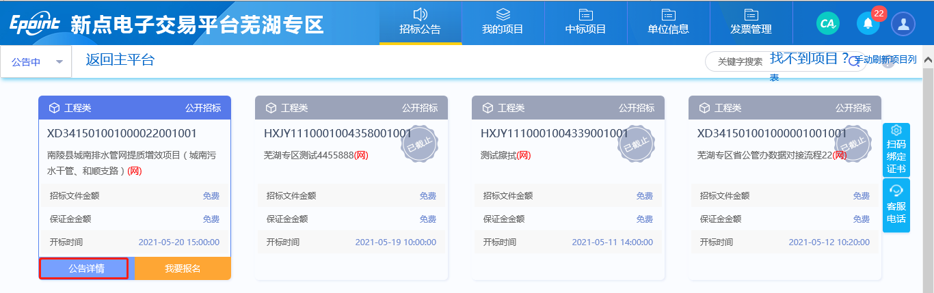

我的项目

3.2.1、招标文件领取
前置条件：招标文件审核通过。
功能说明：投标人领取招标文件。
操作步骤：
1、点击“我的项目-项目流程”按钮，进入项目流程页面，如下图：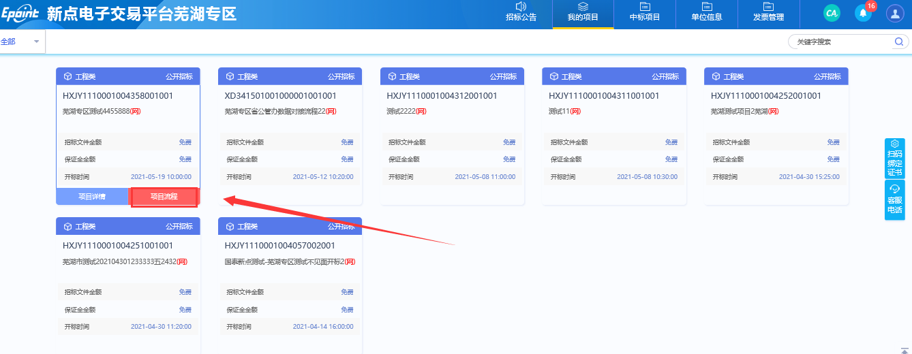
2、项目流程页面，点击“招标文件领取”选项，进入“招标文件下载”页面，如下图：
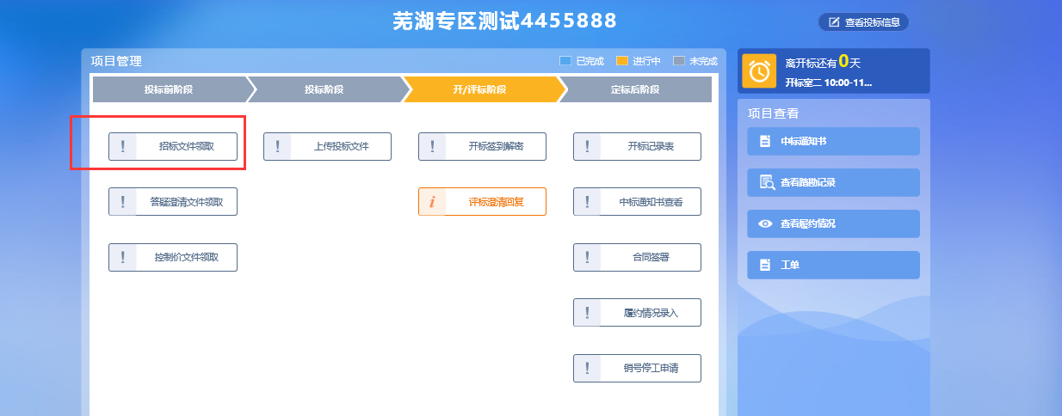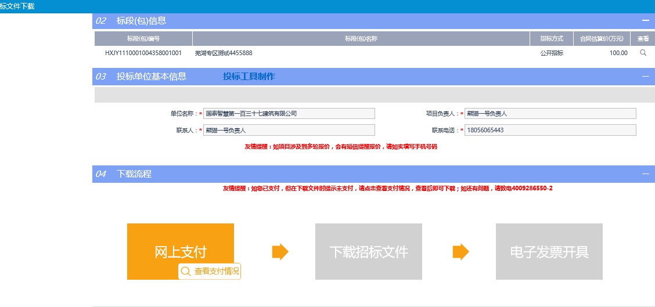
3、招标文件下载页面，点击“下载招标文件”选项，进入文件列表，点击附件后的下载按钮，即可下载。如下图：
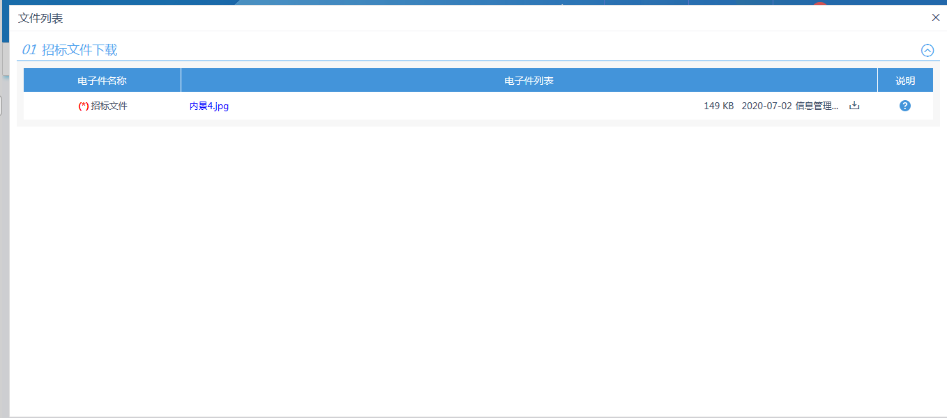

3.2.2、答疑澄清文件领取
前置条件：答疑澄清文件审核通过且投标人已经下载过招标文件。
功能说明：投标人领取答疑澄清文件。
操作步骤：
1、项目流程页面，点击“答疑澄清文件领取”菜单，进入“答疑澄清文件下载”页面，如下图：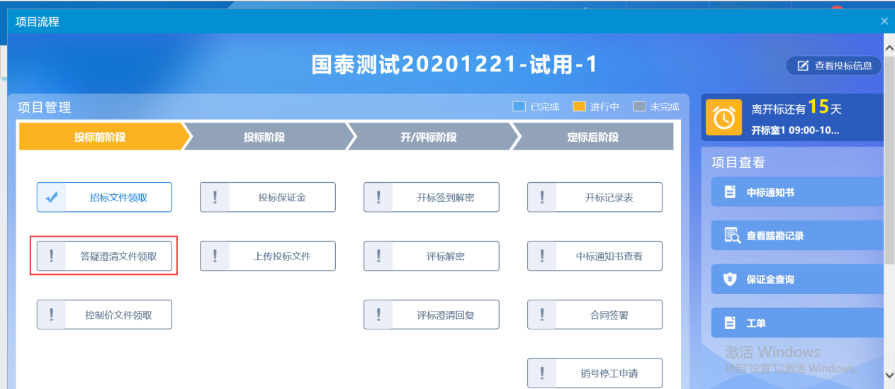 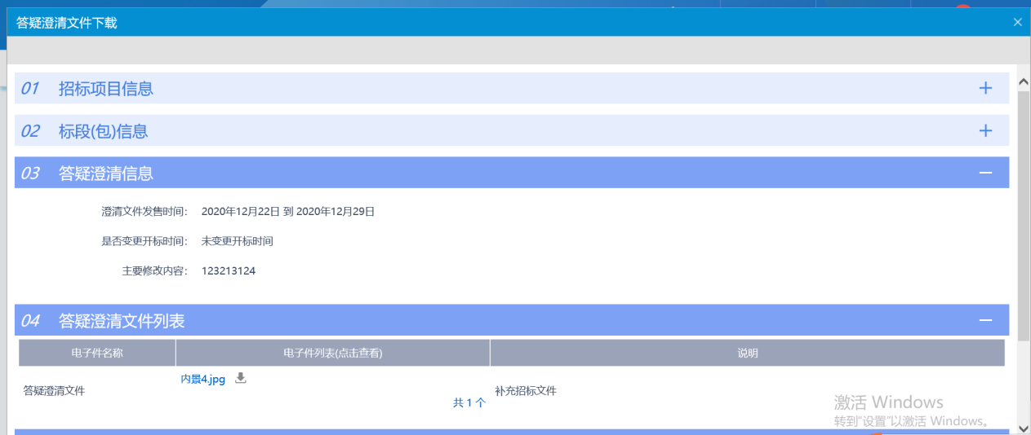
2、点击下载，可下载对应的答疑澄清文件。如有答疑文件请必须要下载答疑文件重新制作投标文件上传。

3.2.3、上传投标文件
前置条件：招标文件已经领取，上传投标文件截止时间未到且为网招标段。
功能说明：上传投标文件
操作步骤：
1、项目流程页面，点击“上传投标文件”菜单，进入“投标文件上传”页面，如下图：
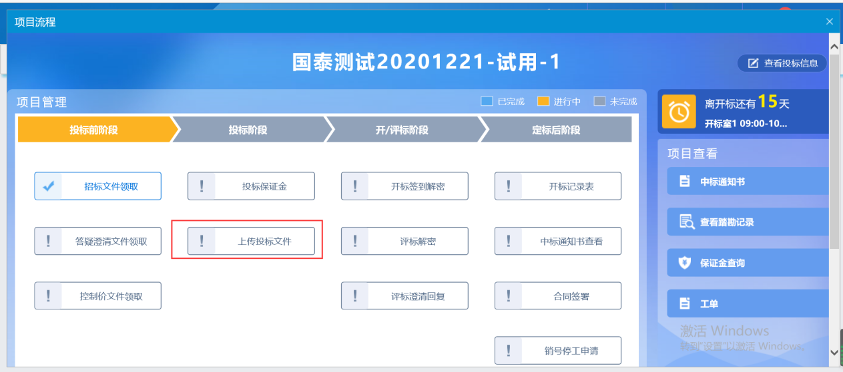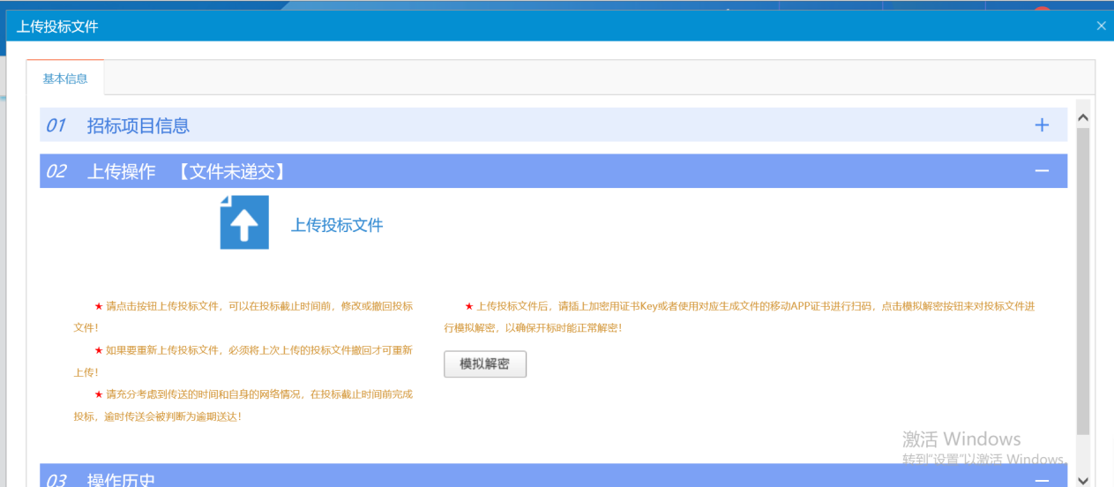
注：到了上传投标文件截止时间则无法上传。
注：投标文件制作工具下载地址：https://download.bqpoint.com/download/downloaddetail.html?SourceFrom=Ztb&ZtbSoftXiaQuCode=0128&ZtbSoftType=tballinclusive

3.2.4、评标解密
前提条件：解密开始时间已到，解密结束时间未到且为网招标段
功能说明：投标文件解密。
操作步骤：
- 项目流程页面，点击“开标签到解密”菜单，进入投标文件解密页面，如下图：
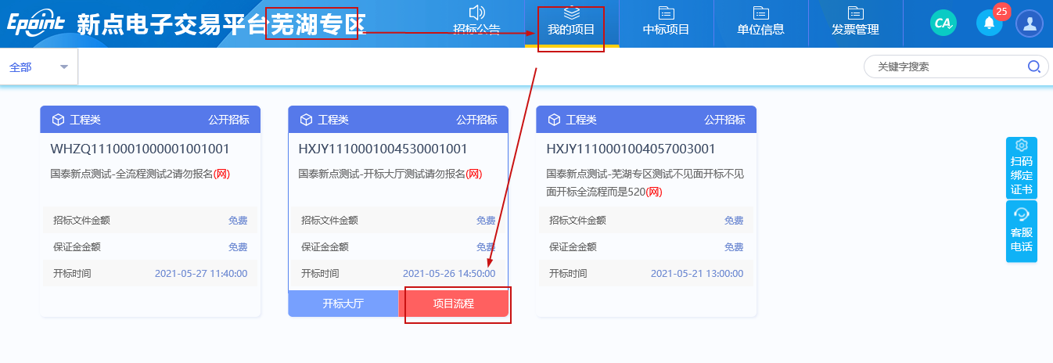
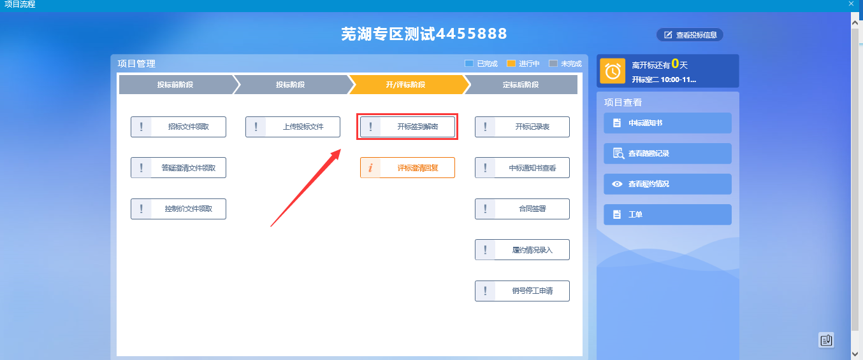
进入不见面开标大厅，等待开标时间，开标时间到了之后，进入相应的项目进入，等待解密，解密时需要插入CA锁，系统会自动弹出输入CA密码框，输入密码，确认完成解密操作。
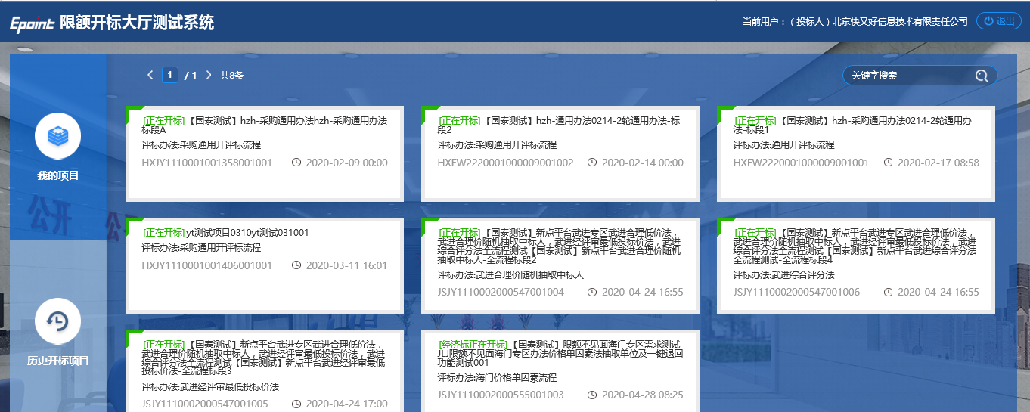
进入开标项目，等待解密，解密环节弹出对话框，输入PIN码（CA锁密码），点解密完成解密操作。
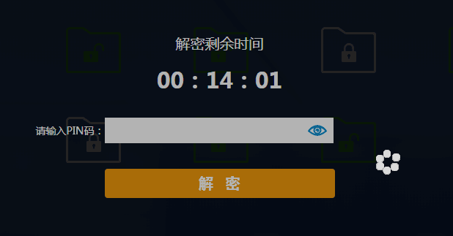
解密完成后如下以下界面代表完成解密。
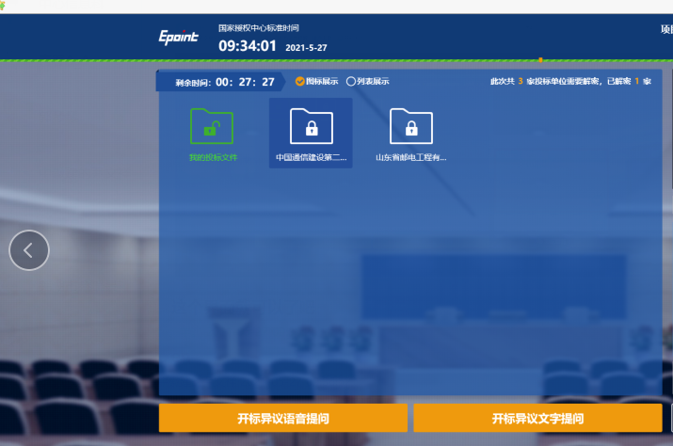

3.2.5、开标记录表
前提条件：网招标段且开标已结束
功能说明：查看单位数据。
操作步骤：
1、项目流程页面，点击“开标记录表”菜单，进入开标记录表页面，如下图：
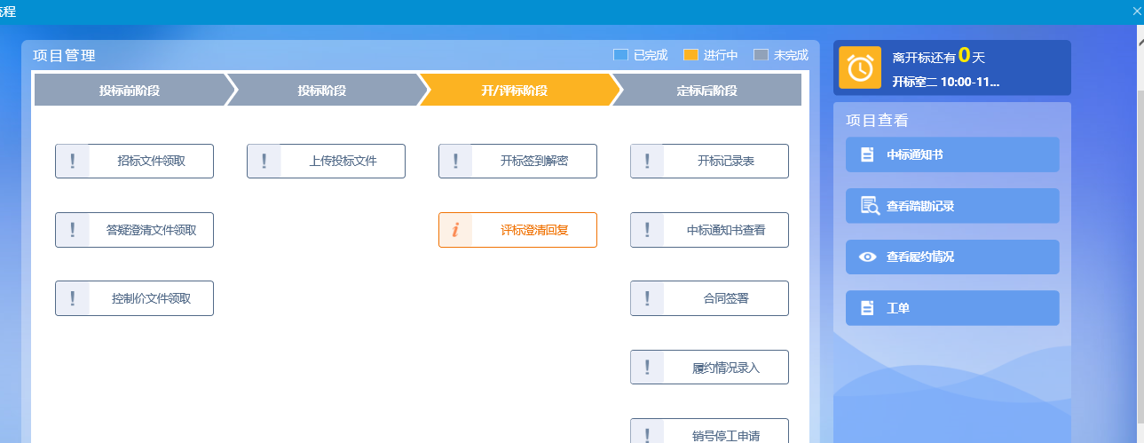

3.2.6、成交通知书查看
前提条件：成交通知书审核通过
功能说明：查看中标通知书。
操作步骤：
1、项目流程页面，点击“中标通知书查看”菜单，进入打印成交通知书页面，如下图：

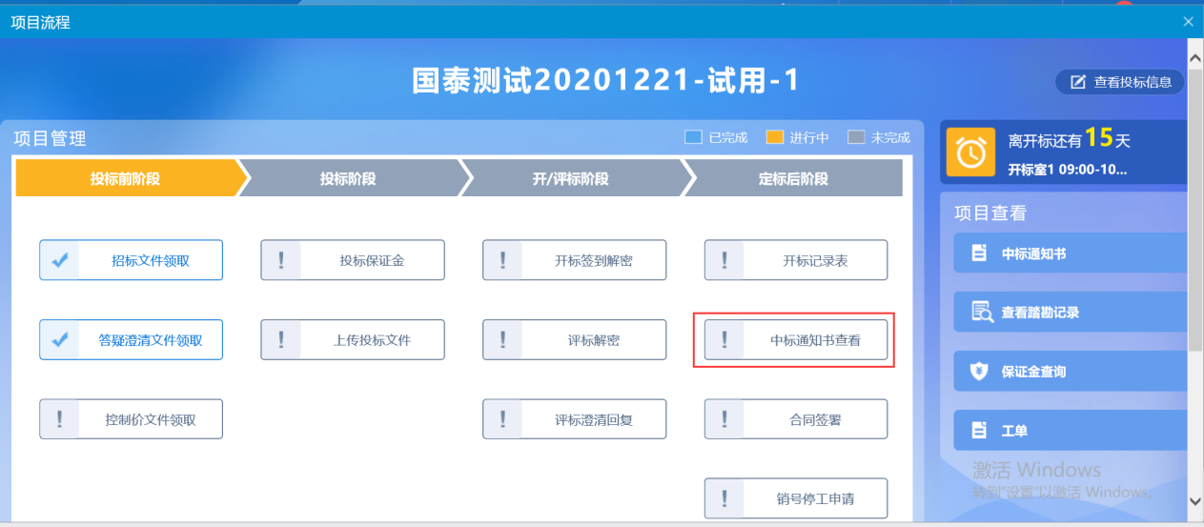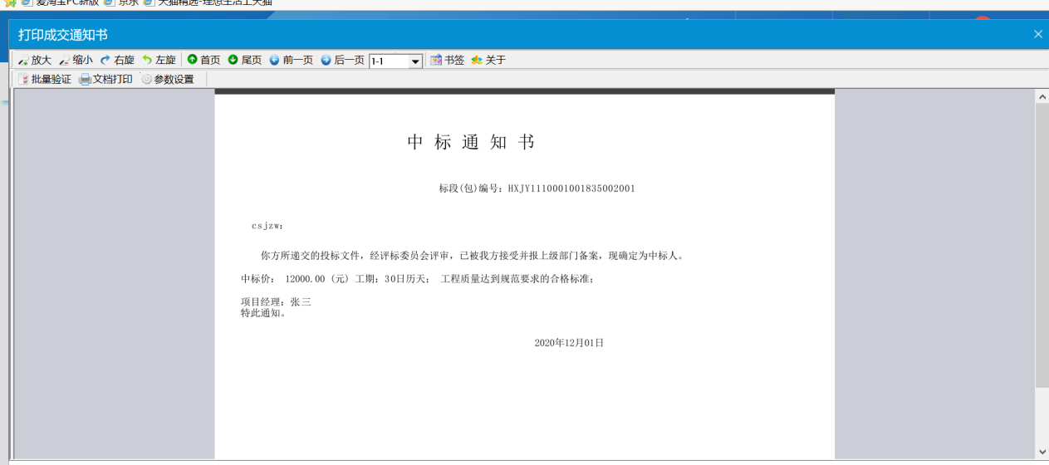

3.2.7、合同签署
前提条件：中标通知书审核通过
功能说明：合同签订。
操作步骤：
1、项目流程页面，点击“合同签署”菜单，进入合同备案新增页面，如下图：
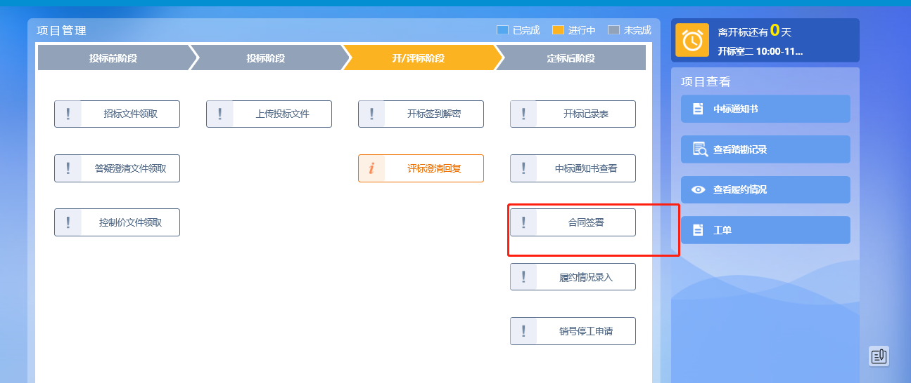
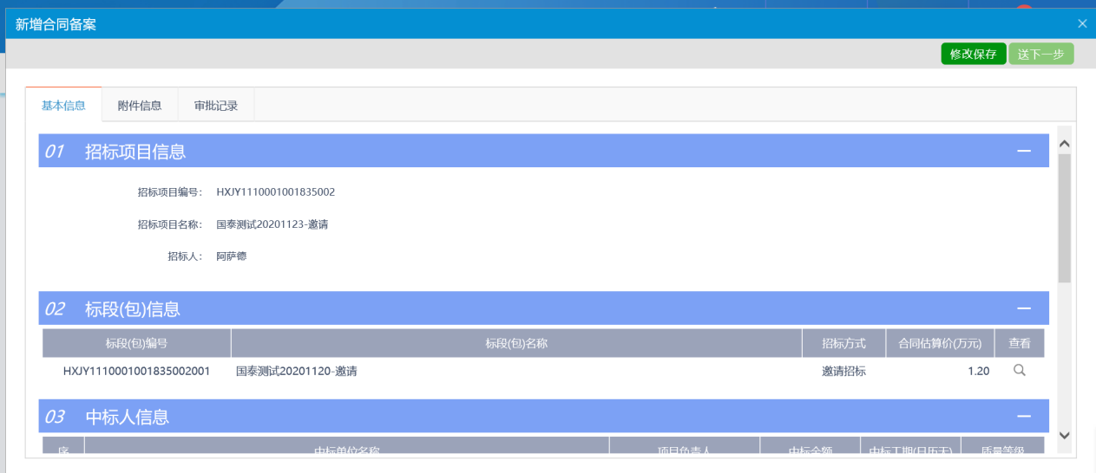
2、填写页面上的信息。点击“附件信息”按钮，进入“附件信息”页面上传相应附件。如下图：
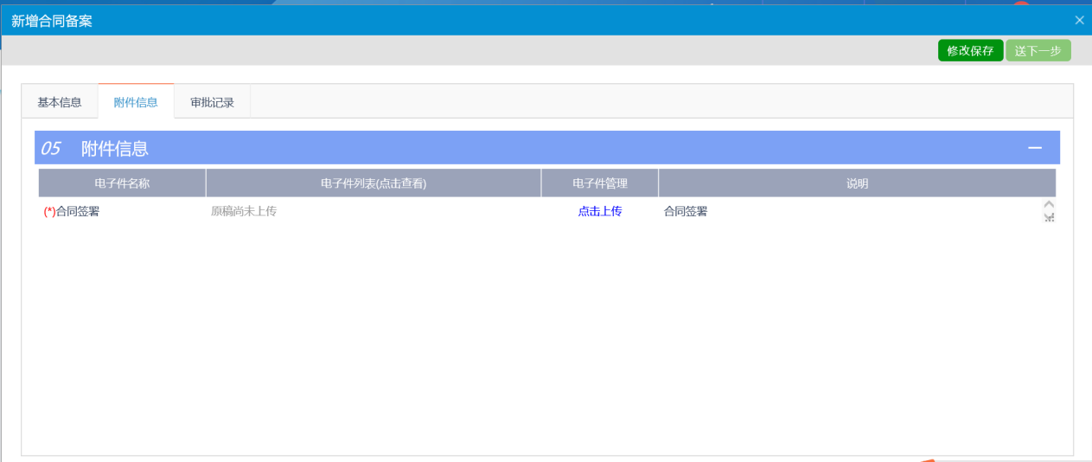
3、点击“送下一步”按钮，直接审核通过，显示状态为“审核通过”状态。

